计算机科学与技术学院神经网络与深度学习课程实验报告

实验题目：梯度检查，初始化，优化器 |  | 学号：201805130146
日期：2020.10.25 | 班级： 智能18.1 | 姓名： 崔伊然
Email：2269915223@qq.com
实验目的：
深入了解深度学习中的初始化，优化器和梯度检查等概念

实验软件和硬件环境：
软件: python 3.7

实验原理和方法：
本实验主要以深度学习中的一些基础方法为主，如初始化，优化器和梯度检查等

实验步骤：（不要求罗列完整源代码）
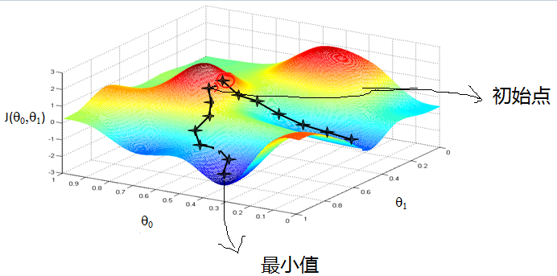
梯度下降方法的优化：
- Mini-Batch Gradient descent：
优点：
1）通过矩阵运算，每次在一个batch上优化神经网络参数并不会比单个数据慢太多
2）每次使用一个batch可以大大减小收敛所需要的迭代次数，同时可以使收敛到的结果更加接近梯度下降的效果
3）可实现并行化
缺点：
- batch_size的不当选择可能会带来一些问题，有时候不稳定
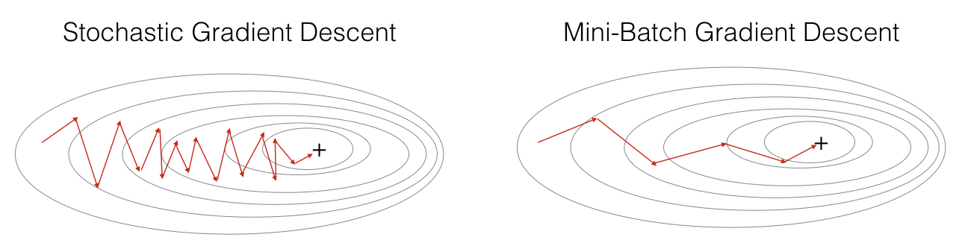
- 冲量梯度下降
迭代方法：
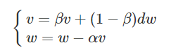
效果不如adam
- Adam：
借鉴了冲量梯度下降和RMSprop算法，是目前比较常用的优化器
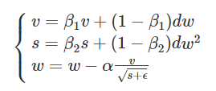
结论分析与体会：
这些方法有些可以优化神经网络，有些则可以帮助我们检查神经网络初期的运行状态和代码结构问题

